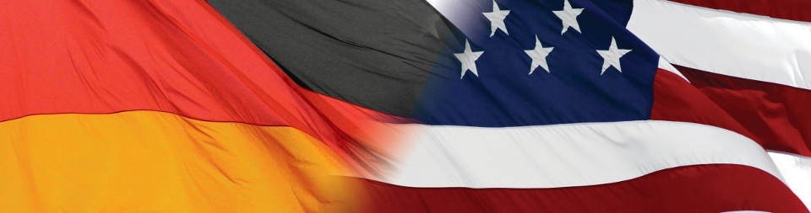
Kolloquium: Deutschland und die USA
– Münsteraner Gespräche zur Geschichtswissenschaft –

Heike Bungert, Thomas Großbölting, Isabel Heinemann, Christian Jansen
Fürstenberghaus - F 33
Mi, 17. April Einführung: Idee und Programm des Kolloquiums
Mi, 24. April Christian Jansen: „Amerika“ in Briefen deutscher 48er aus den 1850er Jahren
Mi, 08. Mai Volker Depkat: Demokratie und Charisma. Zur Visualisierung von Legitimität in der Frühen Amerikanischen und der Weimarer Republik
Mi, 15. Mai Textdiskussion/Projektpräsentation
Mi, 29. Mai Reinhild Kreis: Orte für Amerika. Deutsch-Amerikanische Institute und Amerikahäuser in der Bundesrepublik seit den 1960er Jahren
Mi, 05. Juni Peter Hoeres: Antiamerikanismus!? Beobachtungsspiralen in der transatlantischen Öffentlichkeit der 1970er Jahre
Mi, 12. Juni Sandra Kraft: "Contention in the Courtroom". Der Gerichtssaal als Ort des Protests
Mi, 19. Juni Benedikt Brunner: Religious America, Secular Europe!? Konturen der Transformationsprozesse im westdeutschen und amerikanischen Protestantismus zwischen 1960 und 1989
Mi, 26. Juni Frank Becker: Wider den amerikanischen Menschenverschleiß.
"Deutsche" Rationalisierung in der Weimarer Republik
Mi, 03. Juli Christof Mauch: "Gibt es eine amerikanische Natur? US-amerikanische Umwelt und Geschichte aus deutscher Perspektive"
Mi, 10. Juli Frank Reichherzer: "Growing interdependence is a fact of life". Transformationen des Westens im letzten Drittel des 20. Jahrhunderts
Mi, 17. Juli Heiko Beyer: Zur Theorie des Antiamerikanismus

